Лабораторная работа №7
Выполнил: студент HКАбд-06-25
ФИО: Али Расулов

Цель работы
Ознакомление с файловой системой Linux, ее структурой, именами и содержанием каталогов. Приобретение практических навыков по применению команд для работы с файлами и каталогами, по управлению процессами, по проверке использования диска и обслуживанию файловой системы.

Ход выполнения работы
1. Работа с файлами и каталогами
Выполнены следующие команды:
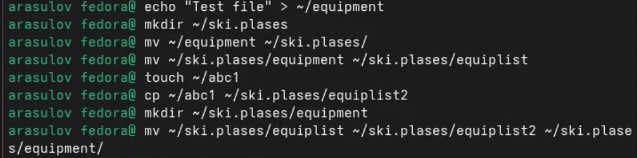
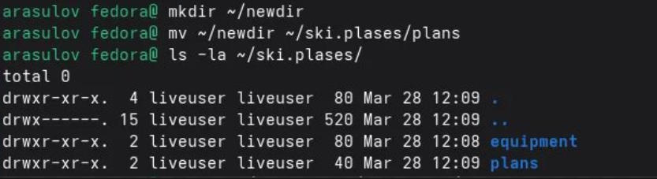

2. Установка прав доступа
Созданы файлы и каталоги с заданными правами:
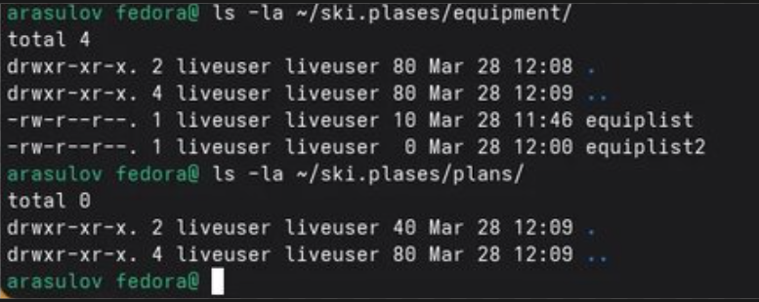
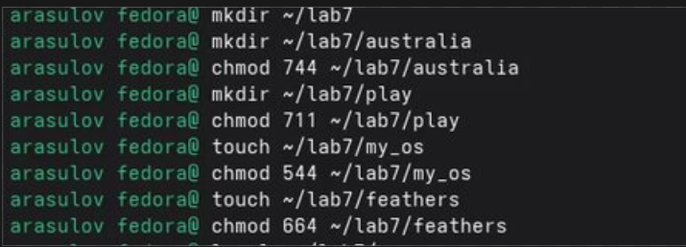

Файл/Каталог | Права | Команда
australia | drwxr--r-- | chmod 744
play | drwx--x--x | chmod 711
my_os | -r-xr--r-- | chmod 544
feathers | -rw-rw-r-- | chmod 664
3. Выполнение упражнений с файлами и правами доступа
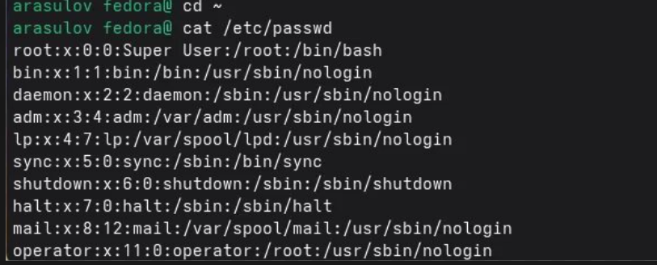
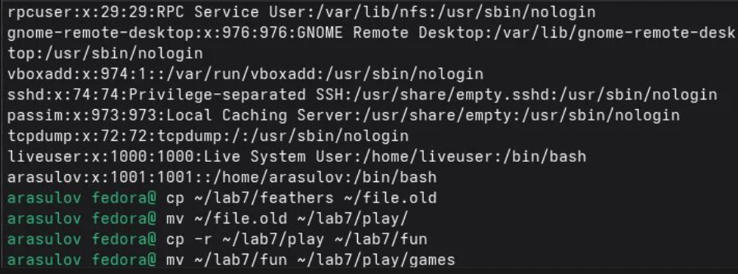

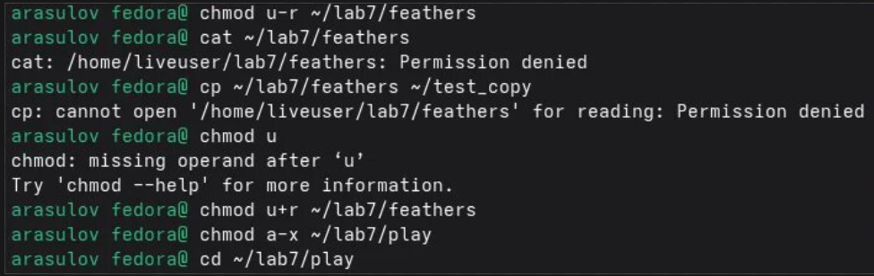

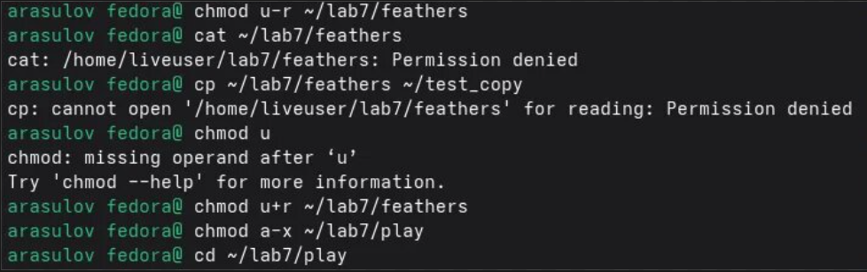
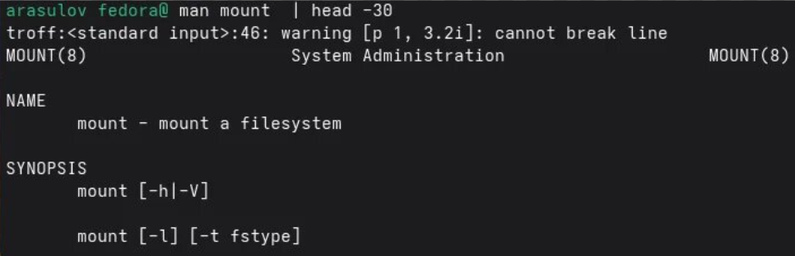
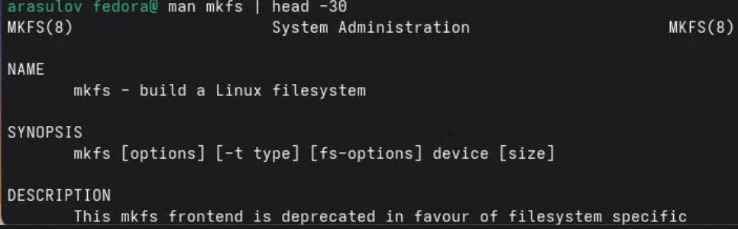

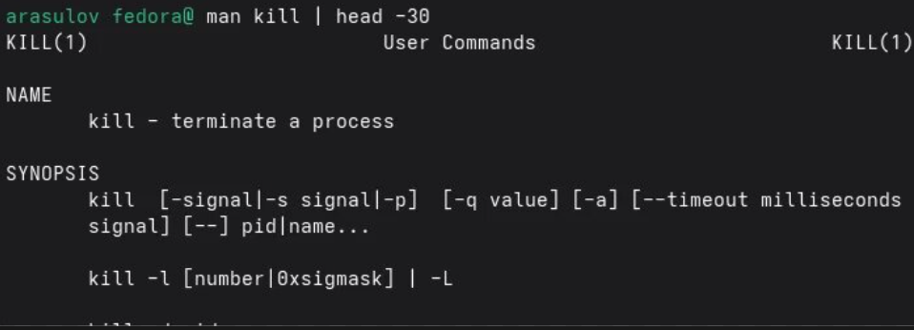
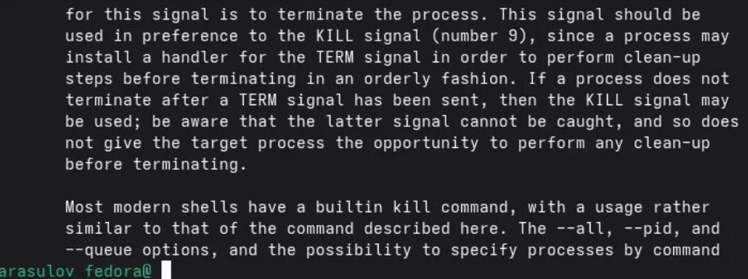

4. Изучение системных команд
Команда | Описание | Ключевые опции
mount | Монтирование файловых систем | -t (тип ФС), -o (опции)
fsck | Проверка и восстановление ФС | -a (автоисправление), -r (интерактивный режим)
mkfs | Создание файловой системы | -t (тип ФС), -L (метка)
kill | Отправка сигналов процессам | -9 (KILL), -15 (TERM)

Ответы на контрольные вопросы
1. Какие типы файловых систем существуют в Linux?
Основные типы: ext4, xfs, btrfs, vfat, ntfs, swap.
2. Какова структура файловой системы Linux?
Корневая структура включает каталоги:
- / — корень
- /bin — исполняемые файлы
- /etc — конфигурации
- /home — домашние каталоги
- /var — переменные данные
- /usr — программы пользователя
6. Команды для просмотра текстовых файлов?
- cat — вывод всего файла
- less — постраничный просмотр
- head — первые 10 строк
- tail — последние 10 строк
7. Основные возможности команды cp?
- Копирование файлов и каталогов
- -r — рекурсивное копирование
- -i — запрос подтверждения
- -v — подробный вывод
8. Основные возможности команды mv?
- Перемещение файлов и каталогов
- Переименование
- -i — запрос подтверждения
- -v — подробный вывод
9. Что такое права доступа? Как их изменить?
Права доступа определяют, кто может читать (r), записывать (w) и выполнять (x) файл/каталог. Изменяются командой chmod:
- Символьный режим: chmod u+x file
- Числовой режим: chmod 755 file

